Skaperverkets dag 2014: «Led oss på dine stier»

PRAKTISKE TIPS OG IDÉER TIL KIRKEKAFFEN OG ANDRE ARRANGEMENTER

For tips og idéer til gudstjenestefeiringen, se her.

GENERELT
- La kirkekaffen, sykkelstafetten eller andre grønne arrangementer i menighetens regi bære preg av at alle er med, på tvers av generasjonene (men med alderstilpassede oppgaver).

- La bredden i lokalsamfunnet medvirke! Det trekker også folk! Få med barn; skoleklasser, kor, søndagsskole, speidere, konfirmanter, ten-sing, lokallag av miljøorganisasjoner, pensjonistgrupper, lokale naturfotografer, musikere og kunstnere, ordfører og kommunen, osv.

- Informer om arrangementet i god tid og i mange kanaler: lokalavis, menighetsblad, lokalradio og sosiale medier.

- 5.juni er Verdens Miljødag (FN). Ditt fylke oppfordrer sannsynligvis til markering av dagen og mange skoler og barnehager gjør det samme. Ta kontakt for lokalt samarbeid! Mer om Verdens Miljødag finner du på www.unep.org/wed

TIPS TIL KIRKEKAFFEN / «PÅ KIRKEBAKKEN» / MENIGHETSAKTIVITETER

- Kirkekaffe med «miniforedrag» og klimasamtale:
Inviter en ressursperson med kunnskap om klimarettferdighet eller klimaendringer.
Eller gå via den regionale ressursgruppen i din region/bispedømme til å holde foredrag om klimautfordringene med påfølgende samtaler om hva vi kan gjøre lokalt.
Få lokal naturfotograf eller stedets fotoklubb til å vise egne naturbilder.
Inviter gjerne også ordfører, ansatte i kommunen med ansvar for klimaplan, en lokal bedriftsleder og en lokal kirkeleder til å møte opp og samtale med folk, svare på spørsmål. De kan orientere om hva de gjør med klimautfordringene. Noen bør da forberede gode spørsmål på forhånd (ungdom, presten, grønn kirkegruppe, konfirmanter eller andre).
- Vis film! … med samtale etterpå
Lenke til filmer, dokumentarer og andre klipp til bruk i forbindelse med tiltak som går på globalisering, miljø, forbruk og rettferdighet i verden. Du finner også et samtaleopplegg til filmen «sneetches»: http://www.ressursbanken.no/ressurser/filmlenker-om-miljo/
For større barn / unge /voksne:Korte undervisningsfilmer om klima finner du her: www.klimafilm.no . For voksne finner du også en film fra FNs klimapanels siste rapport her.
- Holdt avstemning om grønne tiltak:
Er ikke menigheten deres grønn menighet? Hva med å ta en avstemning under kirkekaffen på hvilke grønne tiltak dere som menighet skal satse på? Les mer om hvordan bli grønn menighet på www.gronnkirke.no eller ta kontakt med Hans-Jürgen Schorre i Kirkerådet på hjs@kirken.no eller Elin F. Sæverås i Norges Kristne Råd på efs@norkr.no .

Les hvordan Centralkirken i Oslo fant grønn glød.

- Orienteringsløype
Lag en enkel «orienteringsløype» nær gudstjenestestedet som gjennomføres før, under eller etter gudstjenesten, sett sammen spørsmål slik at det er noe for enhver alder. Send ut aldersblandet gruppe. Fint med en enkel premie til de som gjennomfører.

- Servering:
- Server rettferdig kaffe og te, saft/juice under kirkekaffen. Mer informasjon og oversikt over forhandlere på www.fairtrade.no og/eller www.gronnhverdag.no
- Dersom engangskopper/tallerkener i papp benyttes – kjøp økologisk nedbrytbart!

- Lag smakfull mat /bakst med miljømessig og økonomisk bærekraft. Dette egner seg særlig dersom gudstjenesten markeres i forbindelse med høsttakkefesten, f. eks. med servering av lokalproduserte grønnsaker, frukt og bær o.l.. Bak kaker med lokaldyrket frukt/bær eller server fisk fra nærområdet eller lokalproduserte grønnsaker eller kjøtt på grillen. En oversikt over lokale/ ulike produsenter kan du bl.a. finne her.

- Benytt mat og drikke du kan få fra dagligvarehandelen som nettopp er utgått på dato (men trygge å spise). Se «Matgilde mot hungersnød» lengre ned.

- Legg evt. opp til grilling etter gudstjenesten. NB! Unngå miljø-uvennlige engangsgriller. Tips om gode turgriller finner du her. Det finnes også en miljøvennlig, komposterbar engangsgrill. Eller er lån en stor utegrill - det finnes flere firmaer som leier ut. Eller få laget en grill av en halv jerntønne - framgangsmåte finner du her. Eller skaff /lag en stor felles metall.
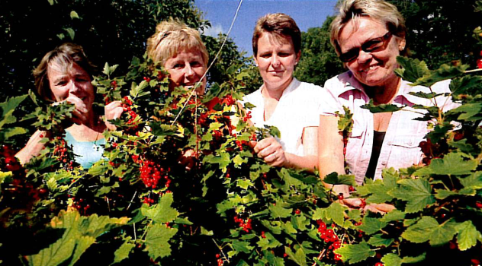

- Planlegger du høsttakkefest-gudstjeneste til høsten? Server lokalprodusert saft, syltetøy, osv. Les om menighetens bæraksjon i Råde.

BYTTEFEST, MATGILDE, KJOLEFEST eller BRUKTMARKED?
La fantasien blomstre – og la eventuelle inntekter gå til et godt klimaprosjekt.
Gjør det gjerne i forbindelse med verdens miljødag, høsttakkefest eller lørdagen før Skaperverkets Dag-gudstjenesten!

MATGILDE MOT HUNGERSNØD
Arranger Matgilde mot hungersnød av gode matvarer fra dagligvarehandelen som ellers ville blitt kastet. Kanskje også til kirkekaffen? Måltidet er gratis men deltakerne oppfordres til å gi penger til et sult-forebyggende tiltak. Les her
LA DEG INSPIRERE AV EKSEMPLENE NEDENFOR:
* Byttekupp av klær: Les hvordan de gjør det i Sør-Hålogaland.
* Byttefest av barneustyr: http://www.barekraftigeliv.no/nyhet/30/byttefest-for-barneutstyr Folk inviteres til å ta med seg godt og brukbart utstyr de vil bytte bort, dele på, evt. selge billig.
* Her er flere eksempler på arrangementer med fokus er på klima, forbruk/gjenbruk, bærekraftig ressursutnyttelse: Matkurs, sykkelverksteder, vedhogstdager fra Bærekraftige liv på Landås: http://www.barekraftigeliv.no/ressurser/handlingsalternativer
* Bruktmarked i Haugerud menighet.
* Grønn uke i Asker prosti – les mer på Facebook.
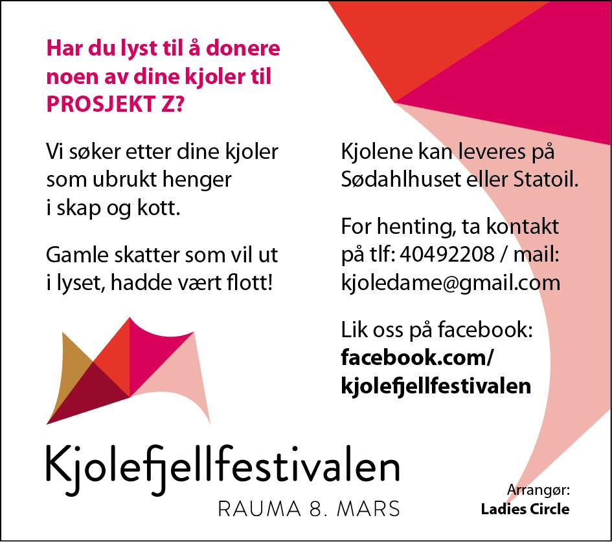
* Kjolefjellfestival: Mannekengoppvisning, auksjon, bruktmarked, konsert osv. Overskuddet gikk til Kirkens Nødhjelp. Les mer her.
* Omsøm/redesign-kurs i menigheten over noen kvelder. Få tak i lærere i tekstil og søm som kan undervise. Deltakerne tar med brukte klær og stoffer eller restestoffer fra årets loppemarked til å lage noe nytt og fint av. Vil du vite mer? Kontakt efs@norkr.no

GRØNN MENIGHETSTUR:
Les om Centralkirkens grønne menighetstur her : http://www.gronnkirke.no/index.cfm?id=314620

DIVERSE

- Kirkens Nødhjelp arrangerer sommeren/høsten 2014regionale seminarer flere steder i landet knyttet til tema som klima, oljefondet, vann. Mer informasjon finner du her?

- Planlegger du et større arrangement i ditt område? Finn ut mer om hvordan dere kan arrangere det uten å etterlate uheldige økologiske fotavtrykk. Last ned veileder til grønne kirkelige arrangementer her: http://www.gronnkirke.no/index.cfm?id=363696

- Skal du på sommerleir eller stevne? Spør om ett eller flere av seminarene kommer inn på klimarettferdighet når du melder deg på.

LÆR MER og LA DEG INSPIRERE!
Nyttige nettsider:
www.gronnkirke.no – felleskirkelig nettside for kirkelig klimaengasjement
www.kui.no – Den norske kirkes Nord-Sør informasjon
www.kirkensnodhjelp.no – klimarettferdighet; klimatoppmøter; oljefondsforvaltning, m.m.
www.barekraftigeliv.no – prosjekt på Landås med tips og ideer til blomstrende lokalt bærekraftig liv!
www.tograder.no – en ny ressursside om klimaendringer.
www.miljøstatus.no – ressursside om miljøstatus i Norge inkl. truede dyrearter.
www.transitionnetwork.org
www.gronnhverdag.no; www.framtiden.no www.agropub.no har praktiske tips og nyttig informasjon om mat og bærekraft, inklusive oppskrifter.

Metodistkirkens «Ressursperm for grønne menigheter f» med idéer til feiring av skaperverket, bibelstudieopplegg, praktiske tips og eksempler til grønnere livstil i menighet og lokalsamfunnet og mye, mye mer.

Barn og unge:
http://ressursbank.kirken.no/ - legg inn søkeordet «Grønn kirke». Her finner du tips og ideer til grønne aktiviteter for barn og unge. Kvalitetsjekk

www.iko.no – her får du tak i musikalen «Å, så vakkert»

- Savner du stoff til konfirmantundervisning om globale spørsmål? Sjekk ut materiellet
Global konfirmant utarbeidet at KFUK-M og prøv ut nedlastbart kapittel her:
http://kfuk-kfum.no/side1875

- Temakvelder/studiegruppe om kristen tro og klimautfordringene?
Du finner godt studieopplegg med små videofilmer, veiledning m.m. på www.klimakirken.no
… eller to forskjellige bibelstudieopplegg i Modul 5 i Metodistkirkens grønne ressursperm. Her finner studieopplegg over tekster i Salmenes bok som omhandler Skaperen og skaperverket for to til fem samlinger for voksne (fra 18 år oppover).

Bokanbefalinger:
Grønn kirkebok – Skaperverk og miljø, forbruk og rettferd i menigheten (KUI og IKO Forlaget 2007)
GRØNN ressursperm (Metodistkirken i Norge, 2010) Se nettreferanse over.
Kirken og klimautfordringene , Temahefte fra Den Evangelisk Lutherske Frikirke, 2010.
Kan lastes ned eller bestilles på http://www.gronnkirke.no/index.cfm?id=329856
Tro til handling, Atle Sommerfeldt (red). Verbum, 2012. Særlig relevant: ss. 189 – 221.
100 000 Klimajobber og grønne arbeidsplasser nå! For en klimaløsning nedenfra, Anderas Ytterstad.
Ny bok om grønne arbeidsplasser. Gyldendal 2013.
Tro og skaperverk, Felleskirkelig temahefte fra Norges Kristne Råd og Skaperverk og Bærekraft. (NKR, 2011). Kan lastes ned her www.norkr.no http://www.norkr.no/index.cfm?id=358689 eller bestilles fra efs@norkr.no
***
DEL EFARINGER OG BILDER MED OSS!
Vi tar gjerne i mot informasjon om deres lokale tiltak til bruk/ inspirasjon for andre!
Janne Dale Hauger, Den norske kirkes Nord-Sør informasjon, jds @kirken.no tlf. 23081276
Elin F. Sæverås, Global Info, Norges Kristne Råd, efs@norkr.no - tlf. 23081325

